计算机系统课程实验报告
实验X：XXX
姓名： | 学号：
实验学时： | 实验日期：
实验解题思路
示例：第1题的解决过程（代码与解题思路，代码可以以截图形式）提交时删除该内容

实验过程中遇到和解决的问题
示例：遇到了什么问题，怎么解决的。提交时删除该内容

实验最终结果截图
示例
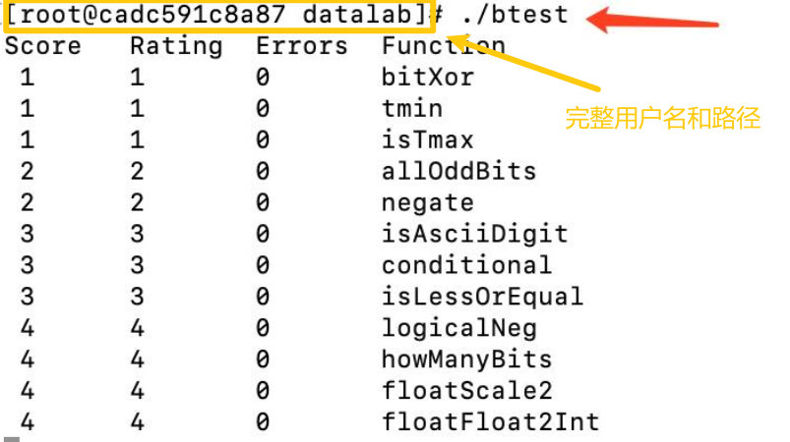

注意：实验报告请提交pdf，命名均按照：学号_姓名_lab1

